Soyez les Bienvenus à notre 82e réunion
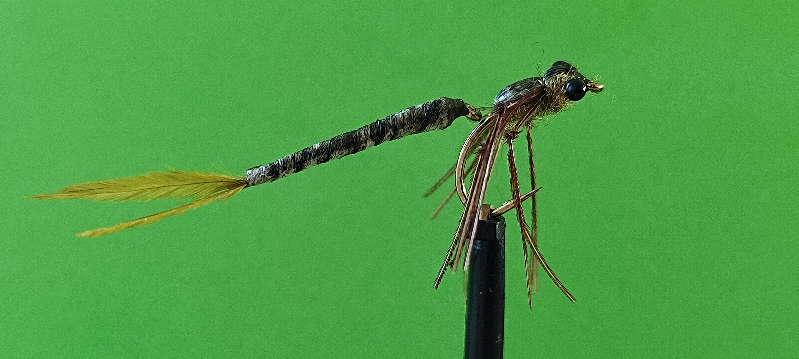
Damsel articulée
Contenu de la réunion : du 25-01-2025
- Info
Étang de Brumath
- Montage d´une mouche Damsel articulée
- Fabrication yeux en nylon
- Présentation de l’outil à fabriquer des pattes
- Ramener une clé USB pour copier le contenu des réunions.
Les matériaux sont fournis par le club
Nous avons 5 étaux, les monteurs confirmés peuvent apporter leurs outils, chacun peut venir, même sans monter de mouches, passer un moment ensemble.
Prochaine réunion le 08-02-2025 à 14h00 à L´Escale

